Просматриваем файлы *passwd, shadow* и *group* из директории*/etc/*

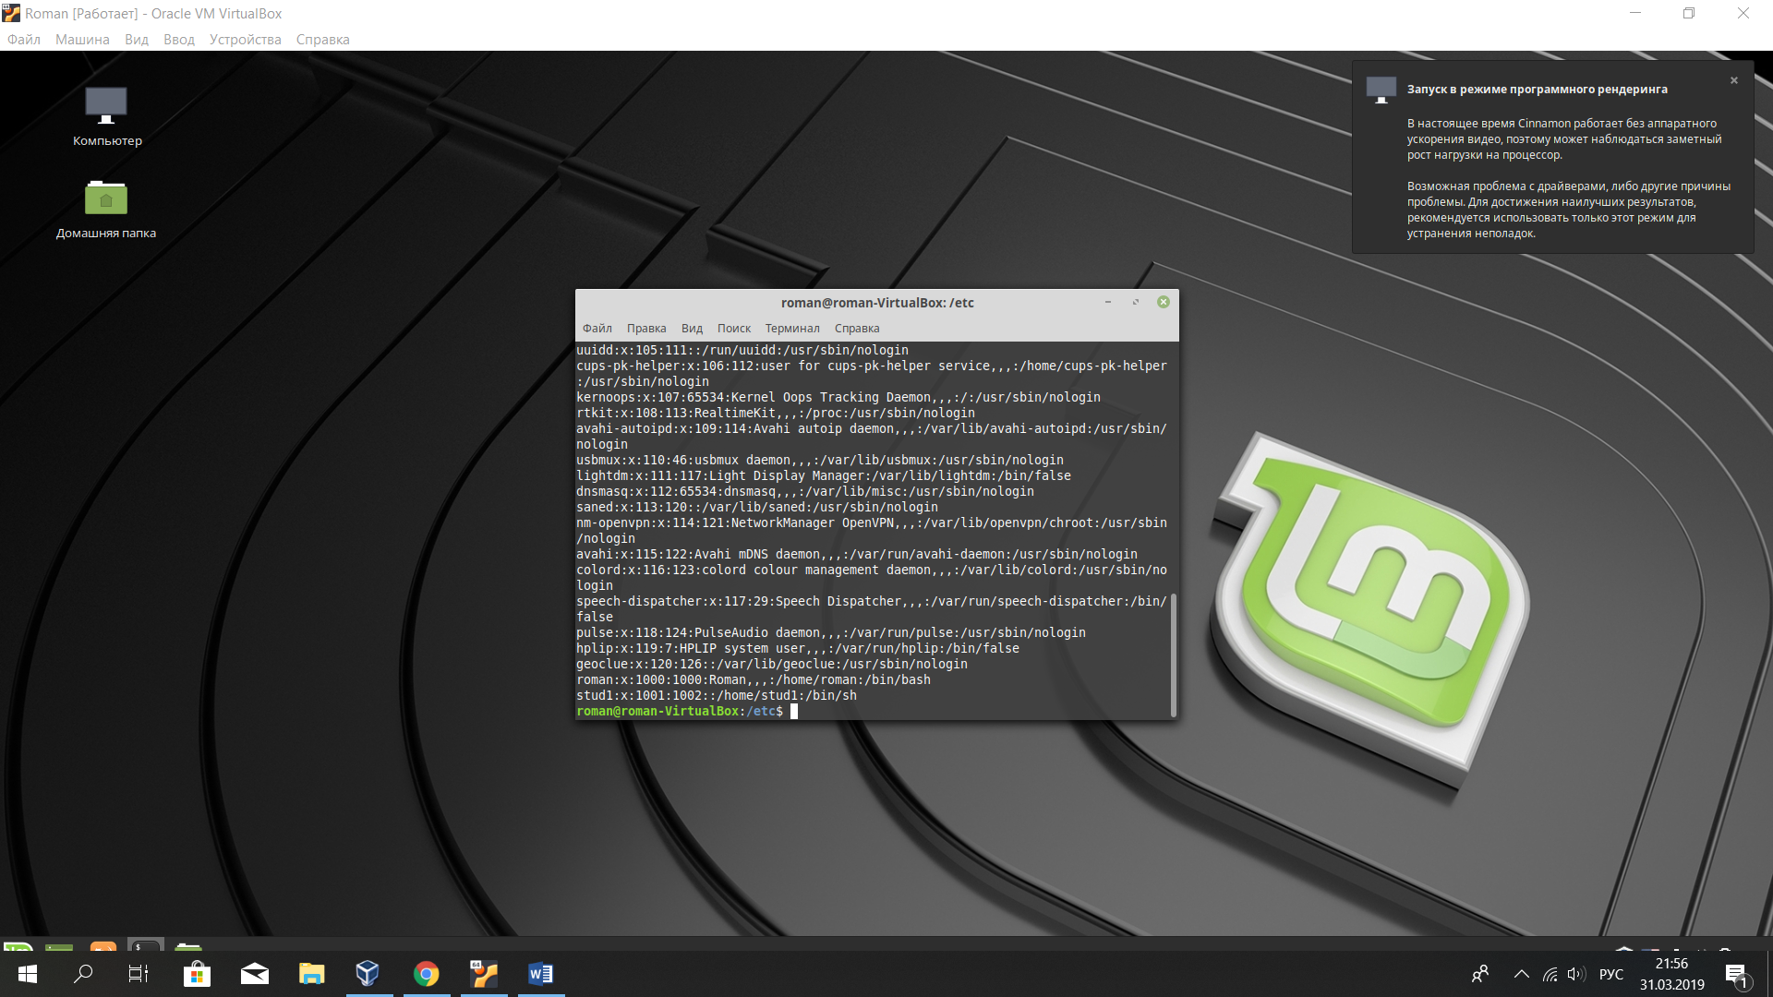

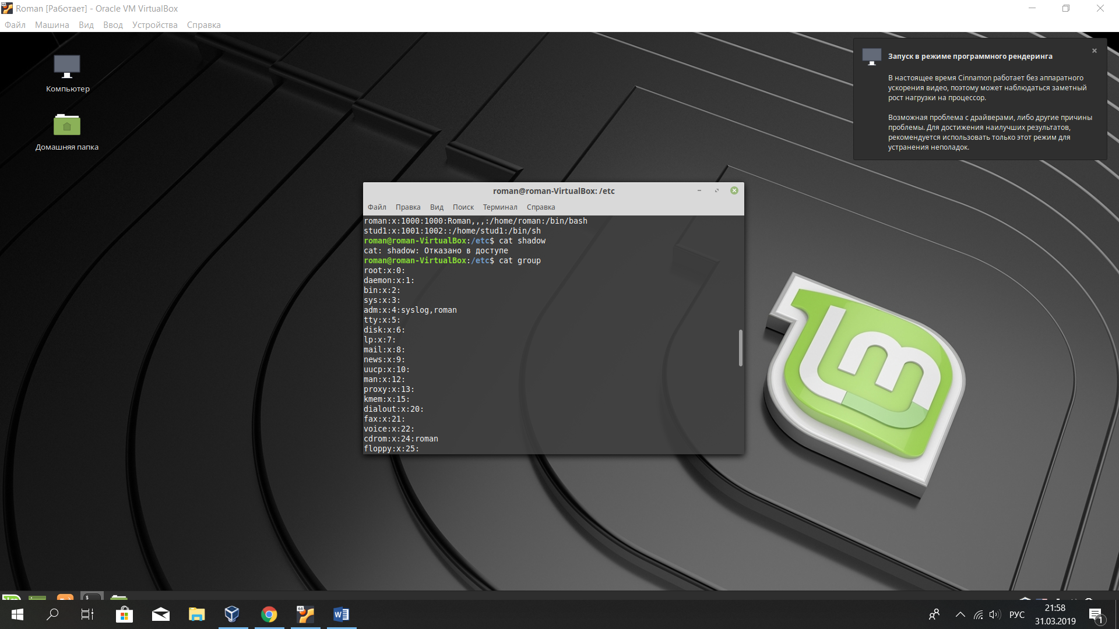

Просматриваем shadow при помощи sudo

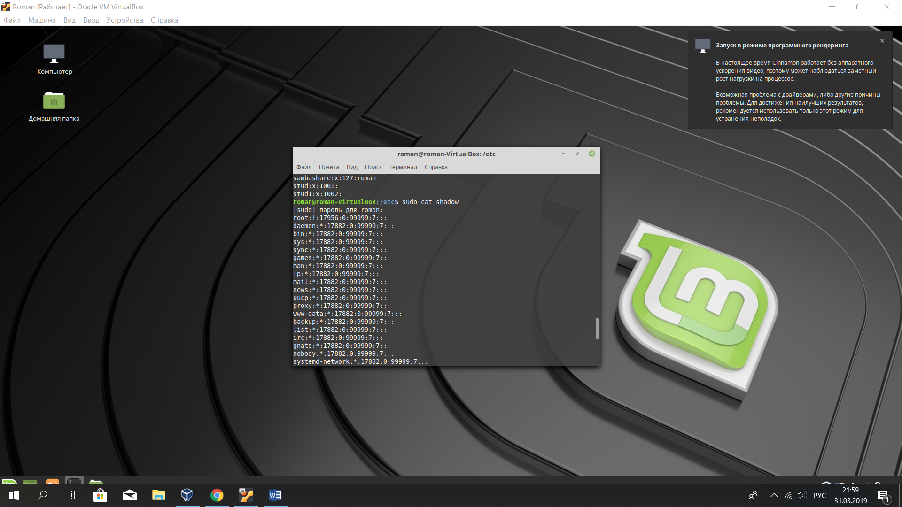

Создаем требуемые группы

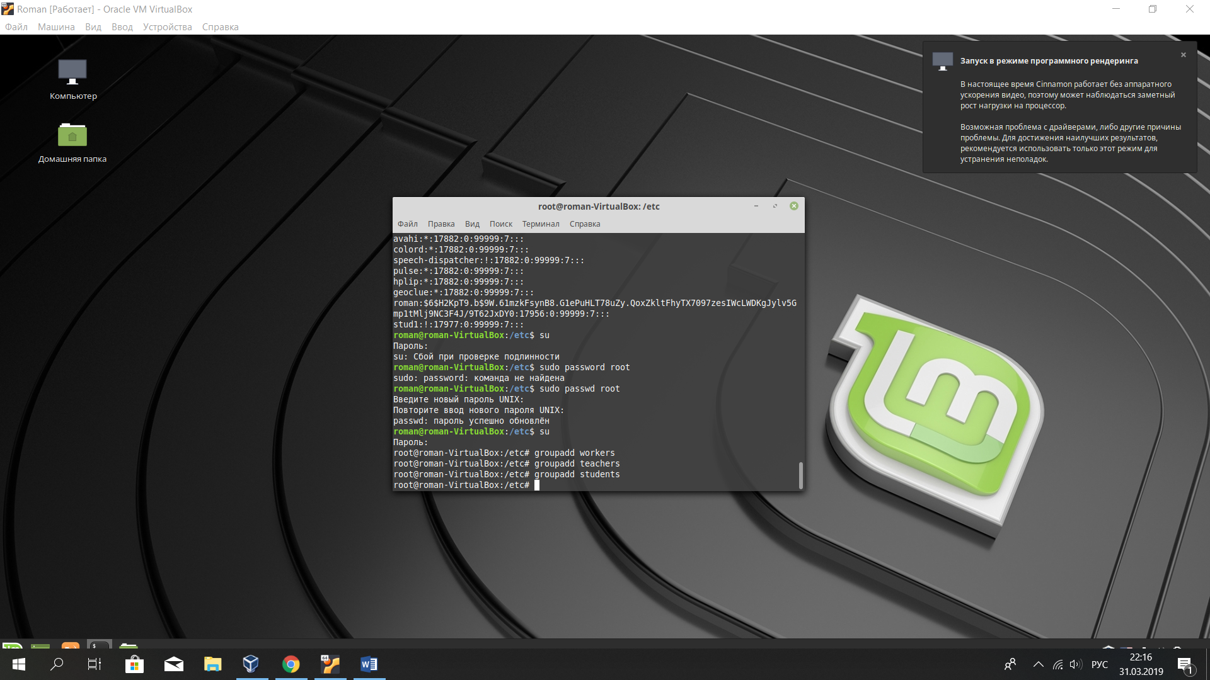

От имени root

Теперь перейдем к созданию требуемых пользователей с особым uid.

При попытке создать пользователя user_1 с uid 1001 мы получаем ошибку, которая сообщает о том, что такой айди занят. Берем другие!

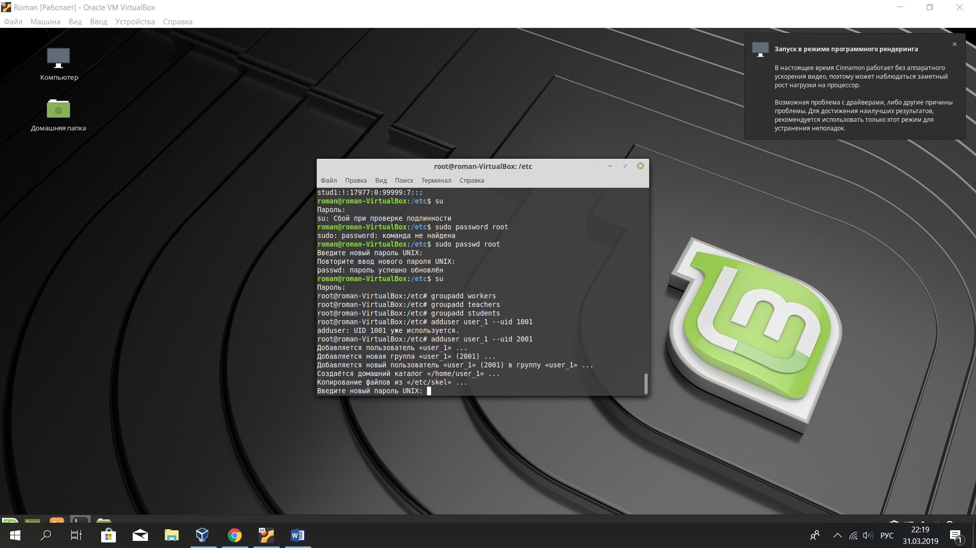

Остальные пользователи создаю по аналогии.

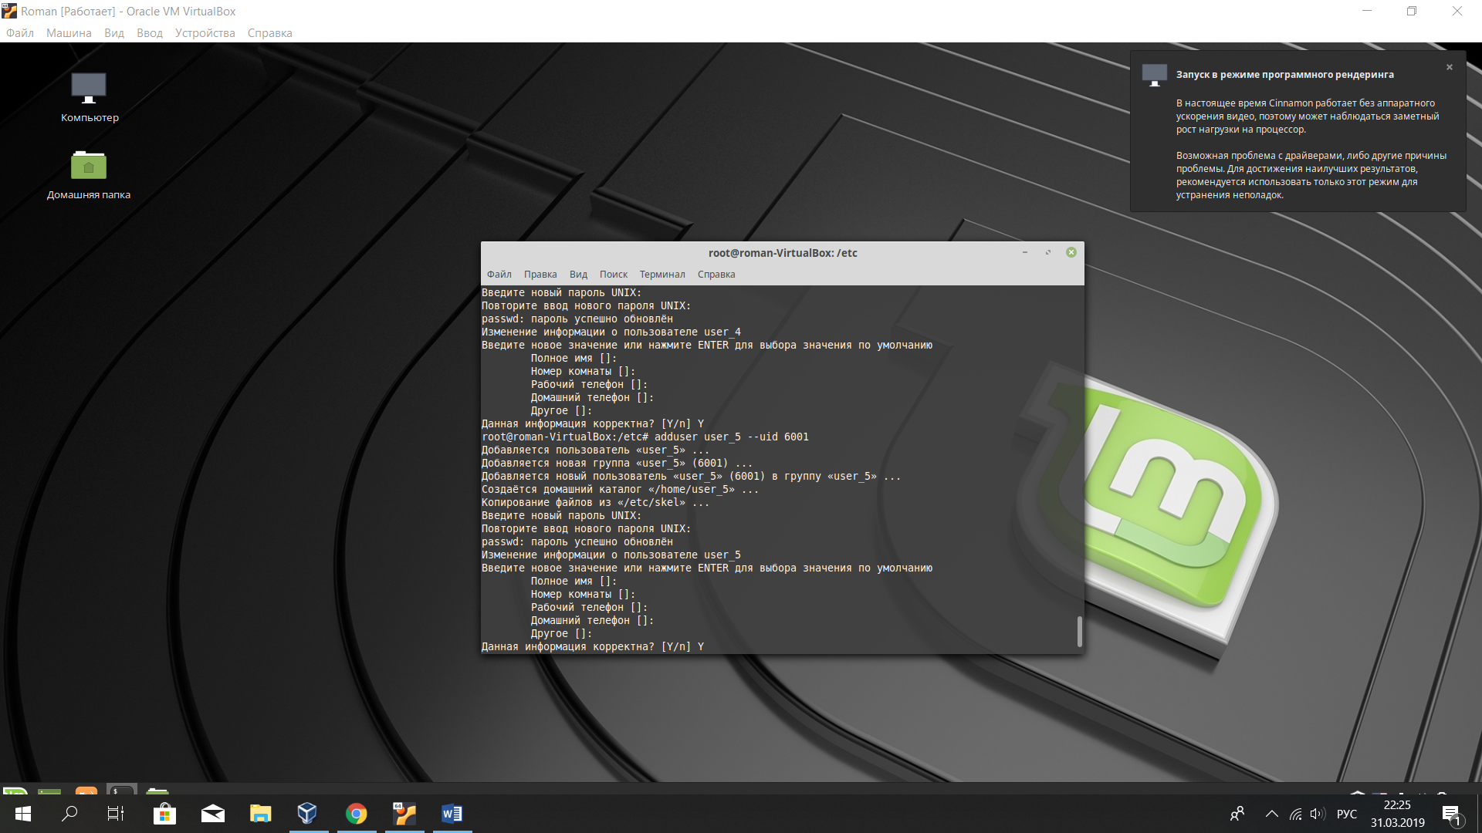

Теперь нужно ввести пользователей user_1 и user_2 в группу workers, вручную внося правки в конфигурационный файл.

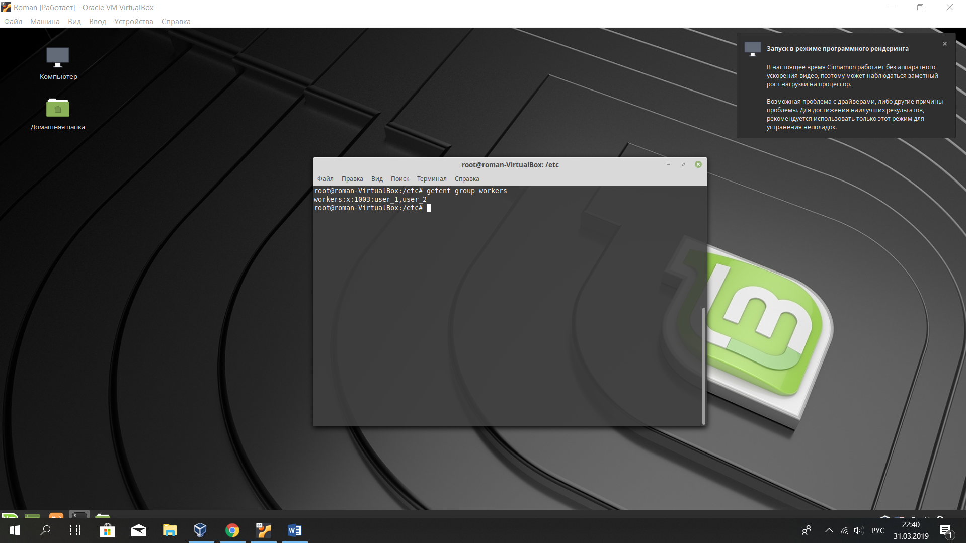

Теперь добавим оставшихся пользователей в группу students, используя команды администрирования.

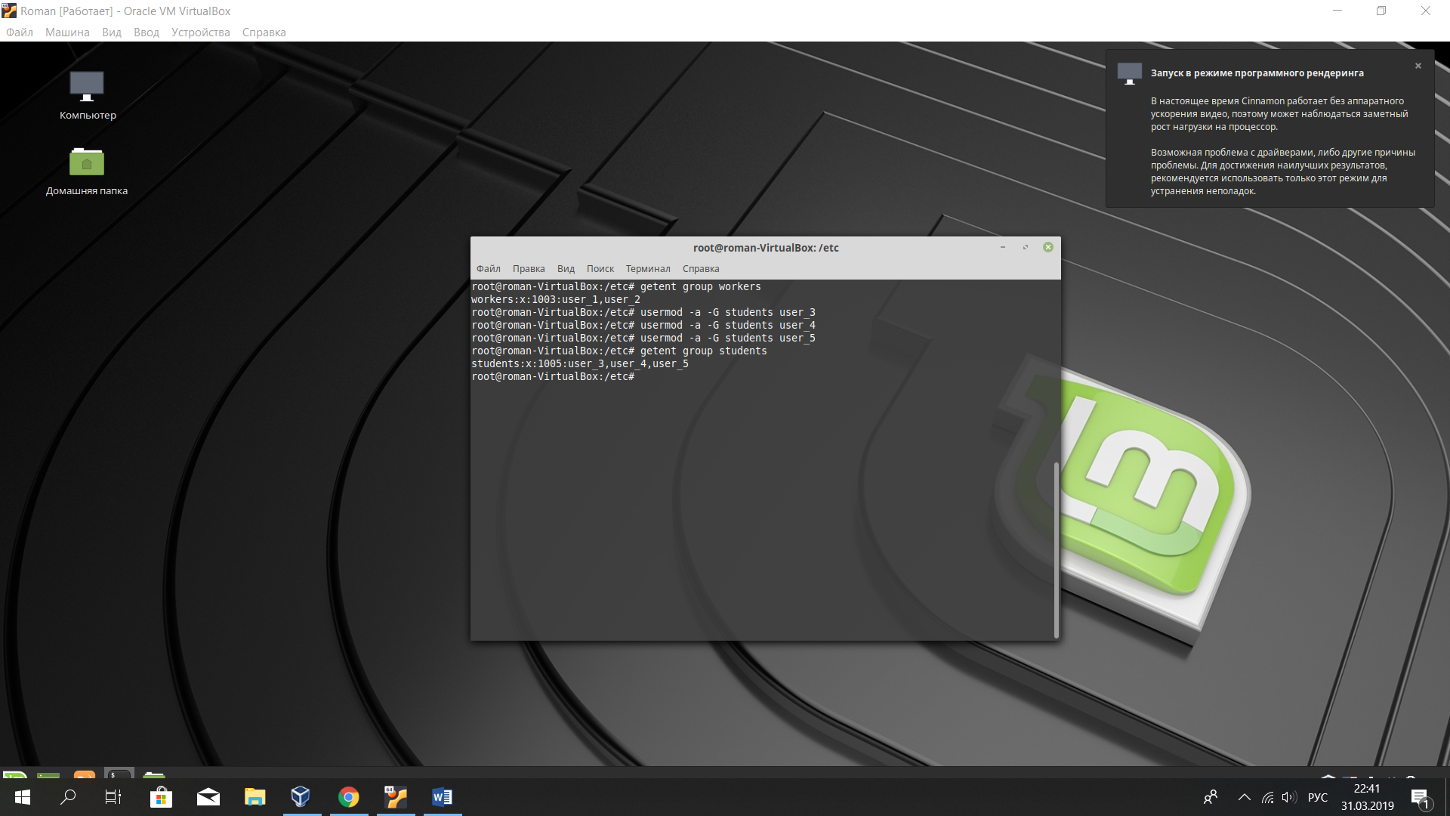

Теперь создаем пользователя teacher с дополнительной информацией, добавляем его в группу teachers. Проверяем, что все верно.

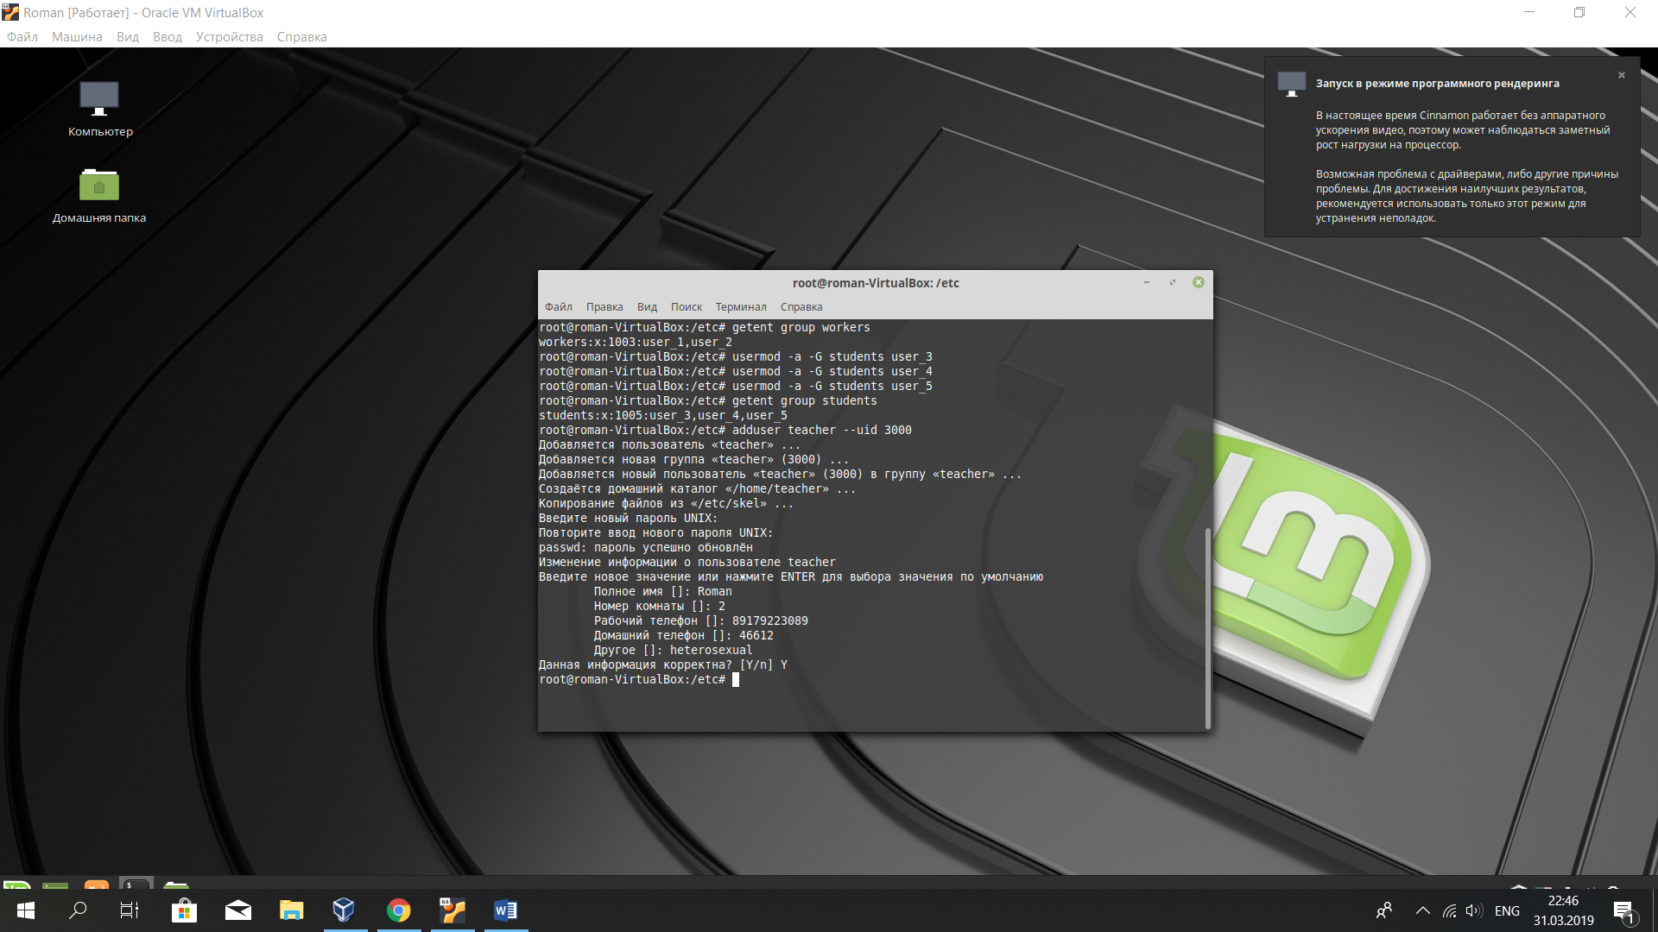

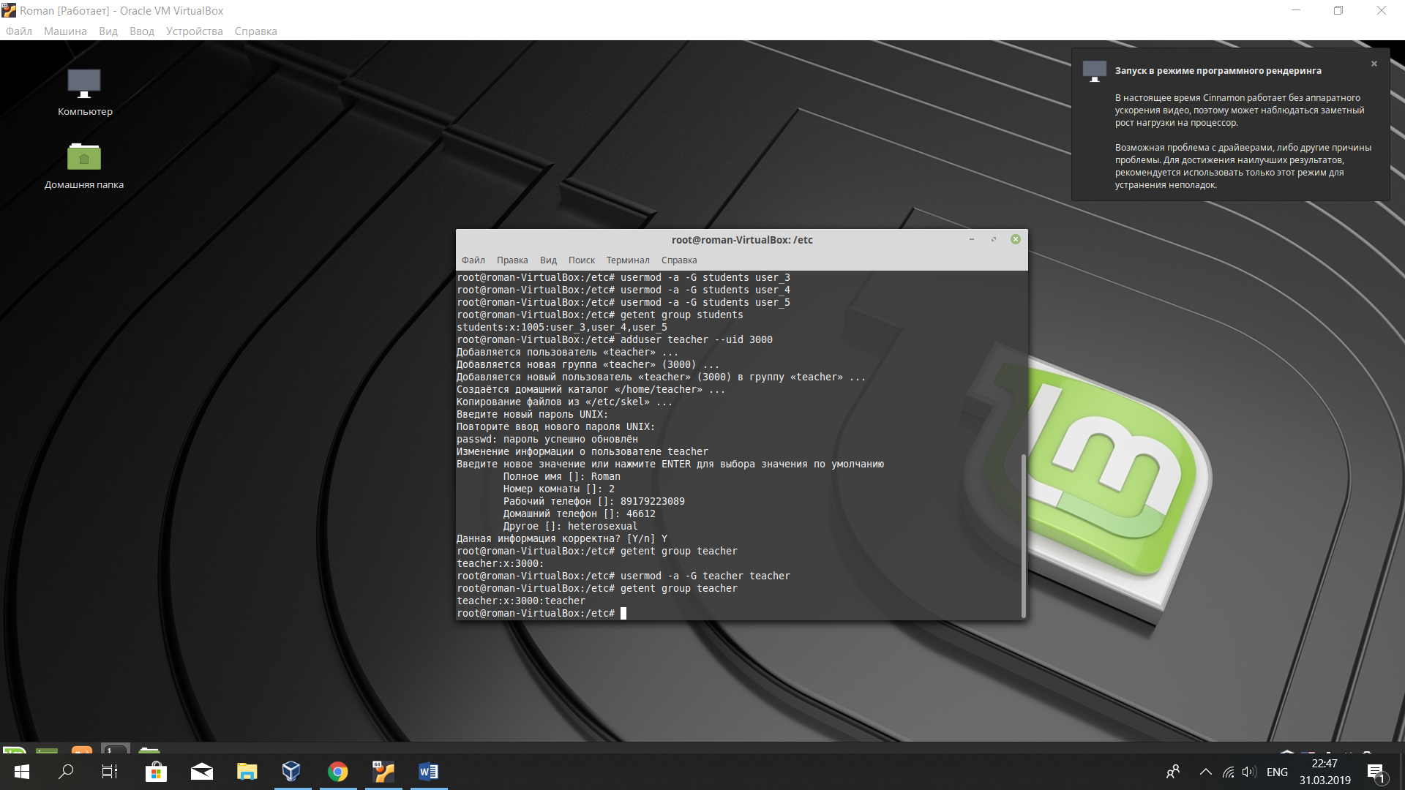

На самом деле пароли мы уже задавали пользователям при создании. Поменяем его с помощью команды passwd Мы работаем от рута, поэтому пароли у нас старые пароли не спрашивают.

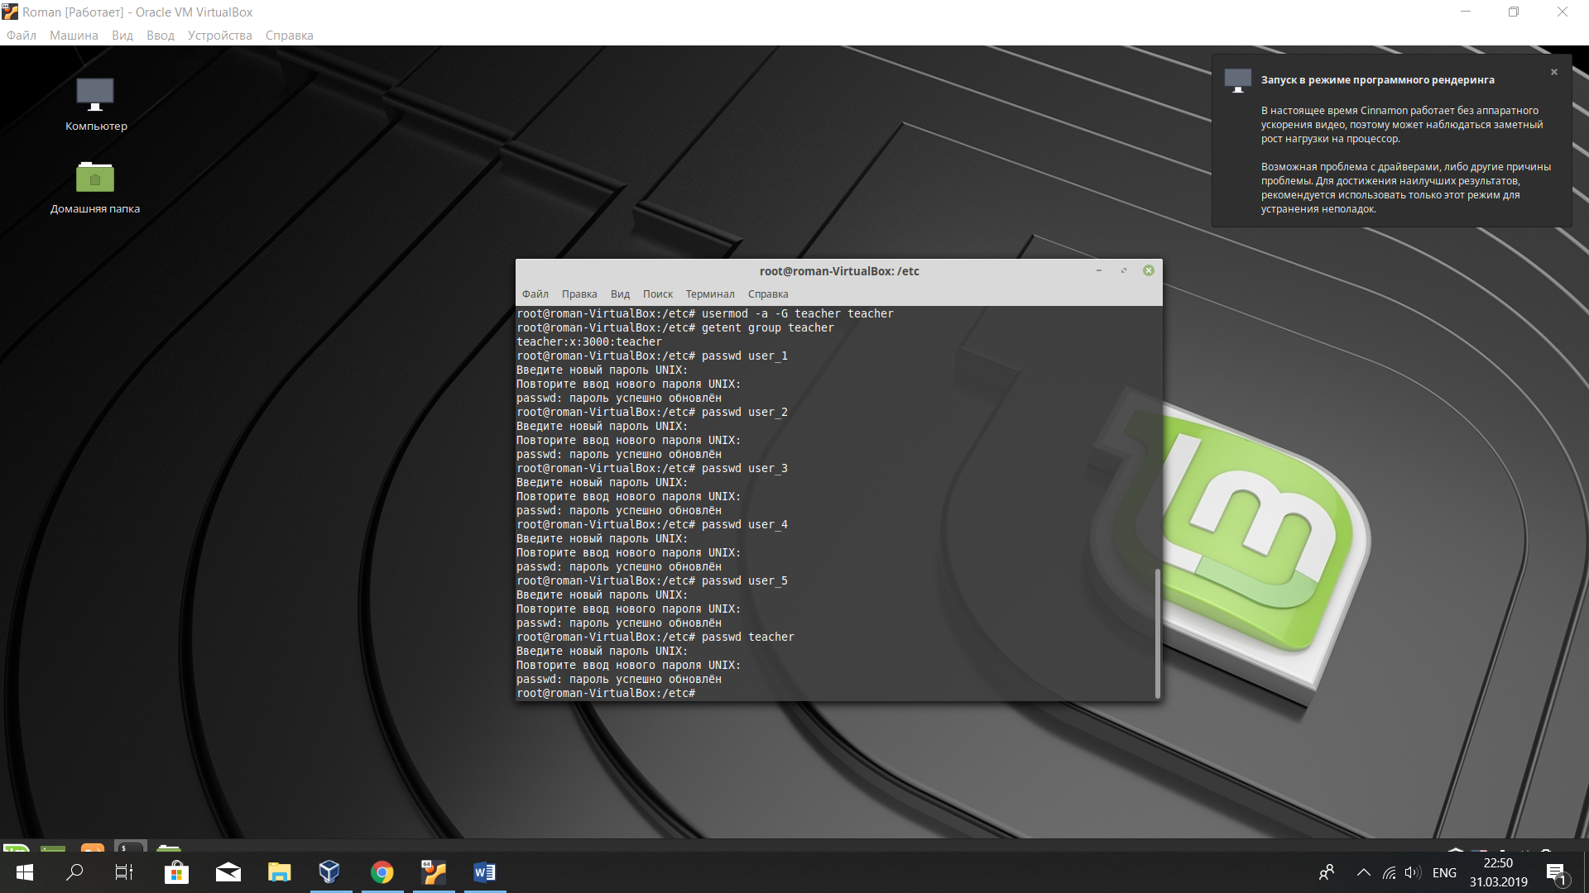

Создаем требуемые папки. /labs/library и /labs/tests

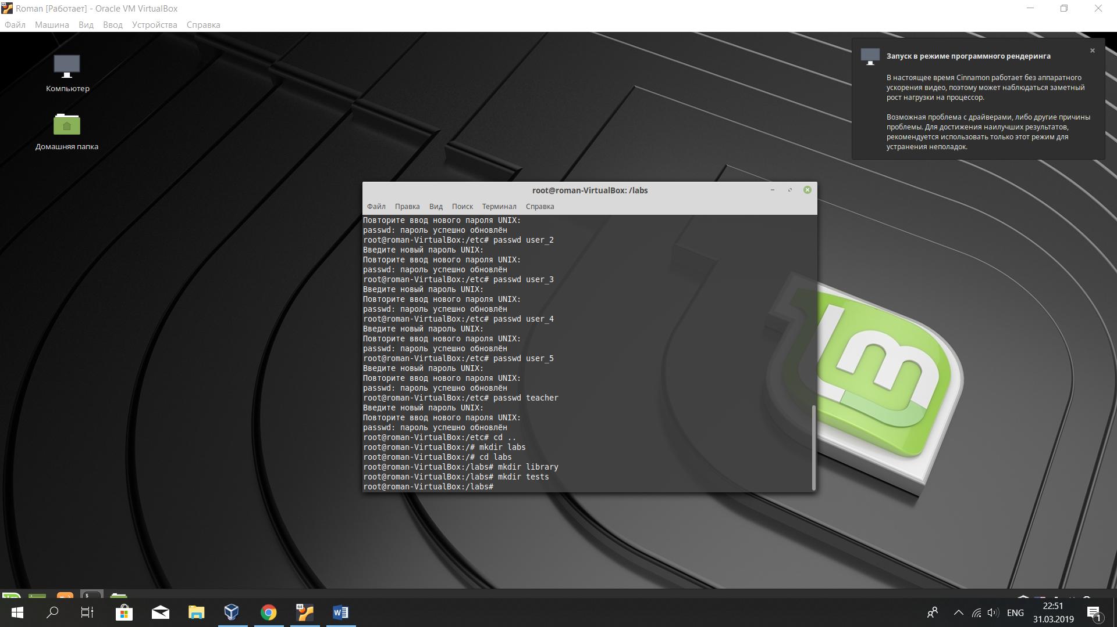

Создаем файл

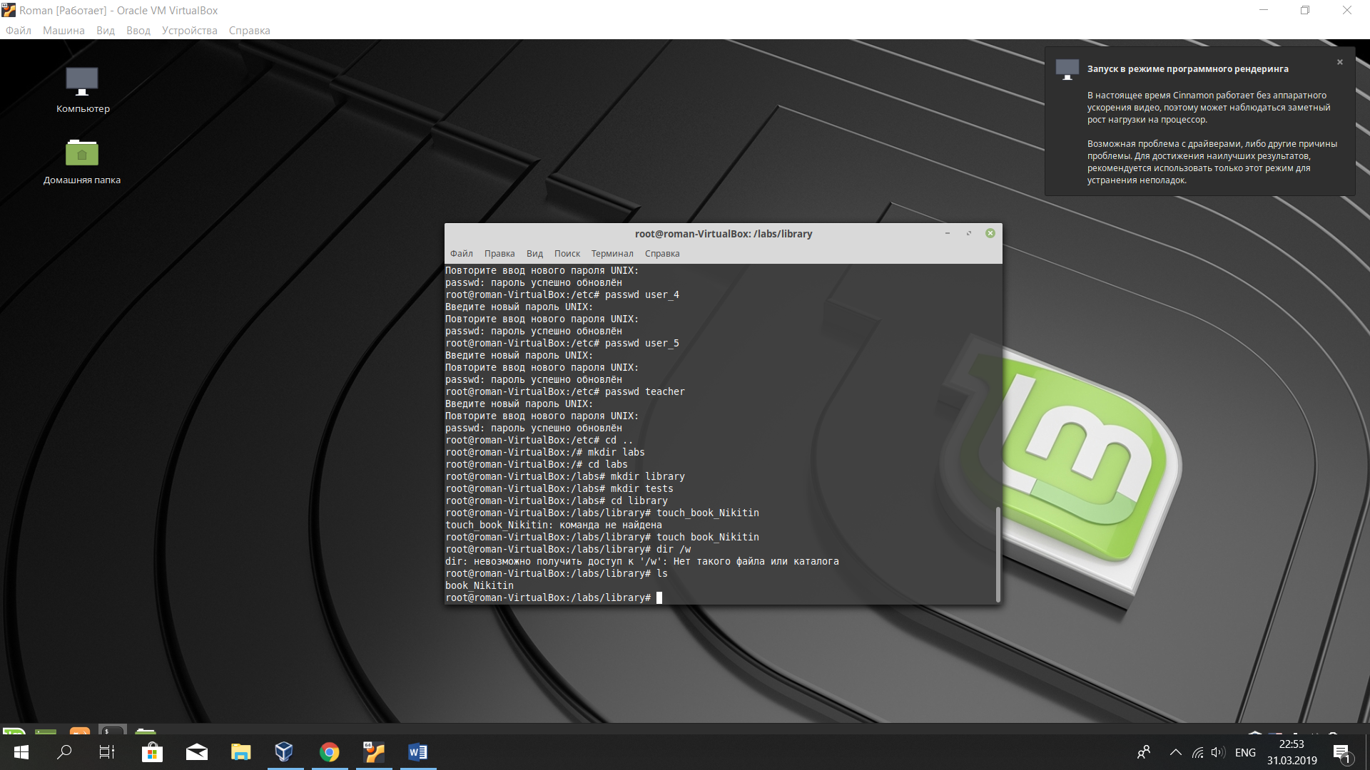

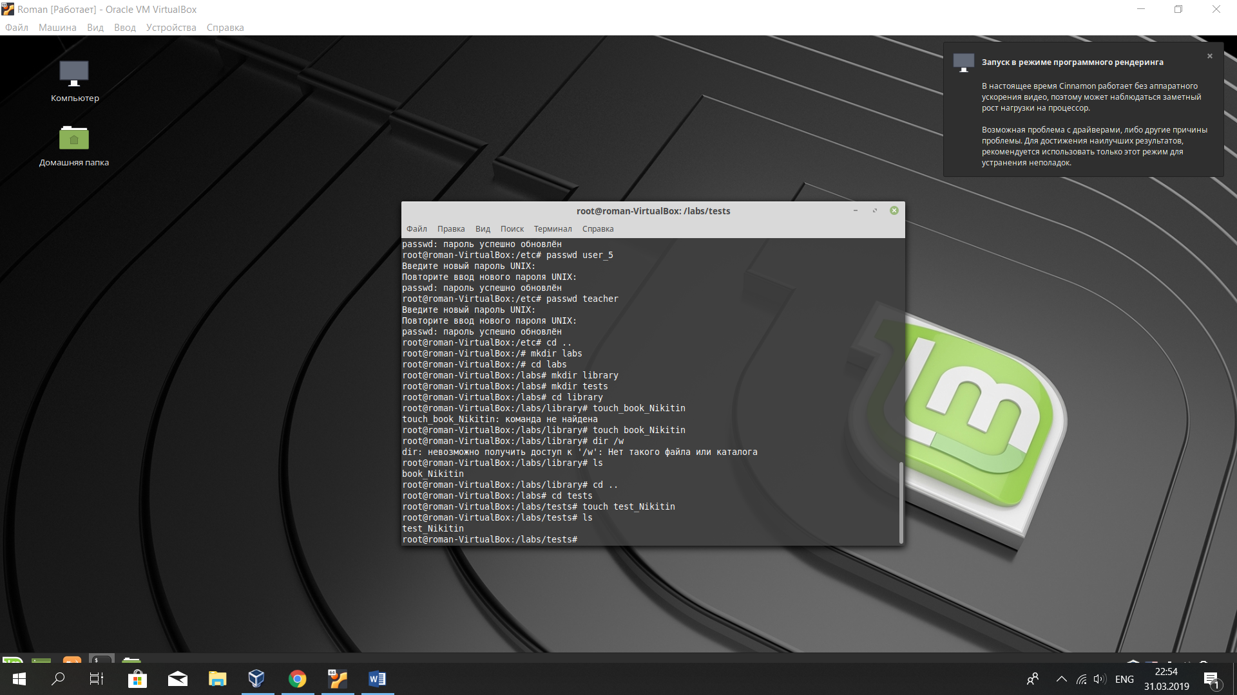

Теперь поместим скрипт на создание пользователя в файл.

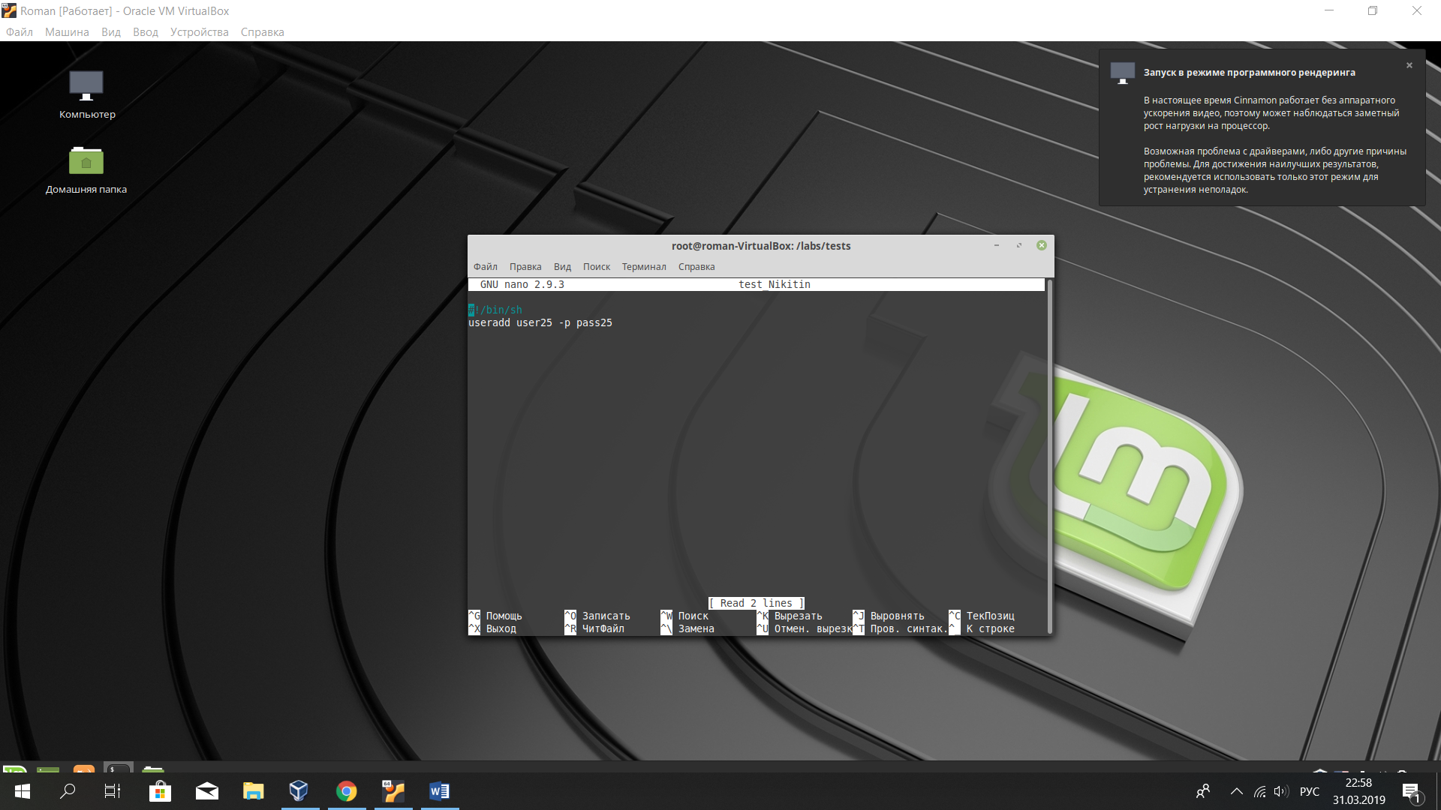

Сделаем исполняемым и запустим, назначив группу файлу students.

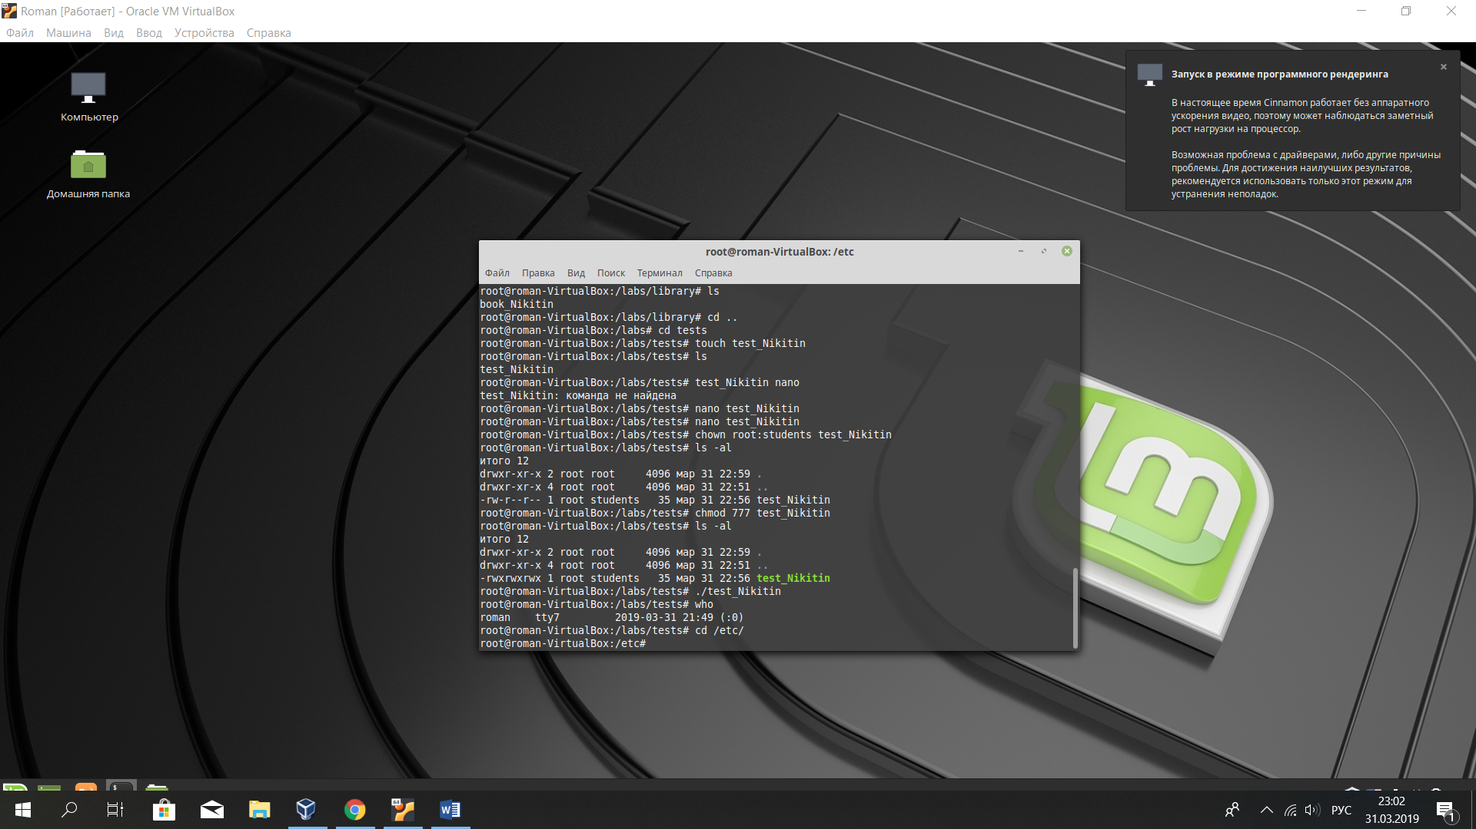

Все чЁЁЁЁЁЁтенько

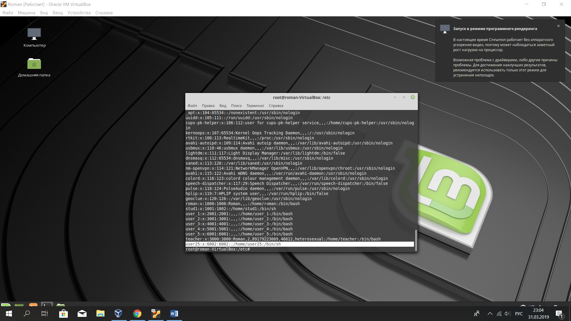

Теперь запишем список файлов папки etc в файл list

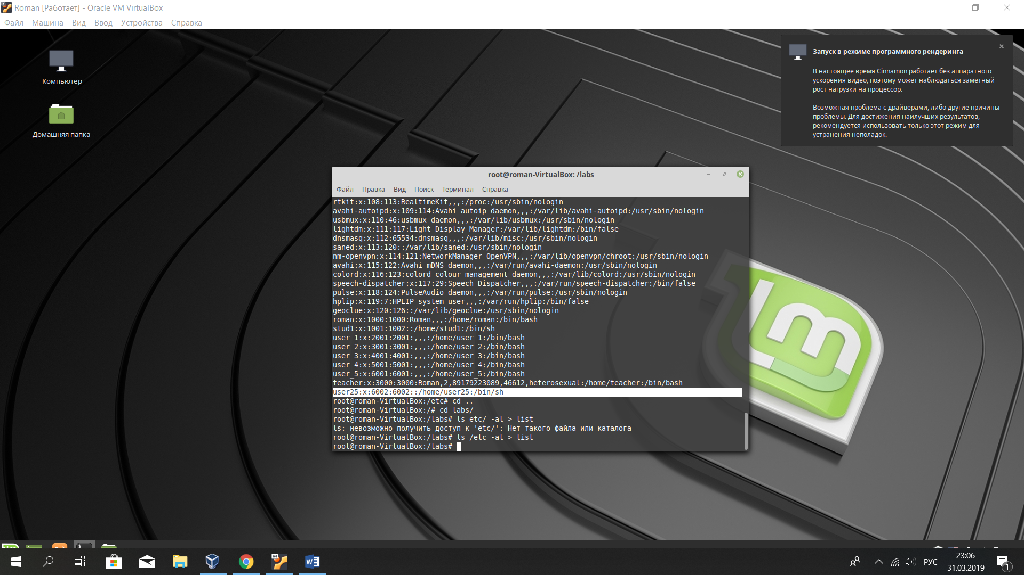

Проверим

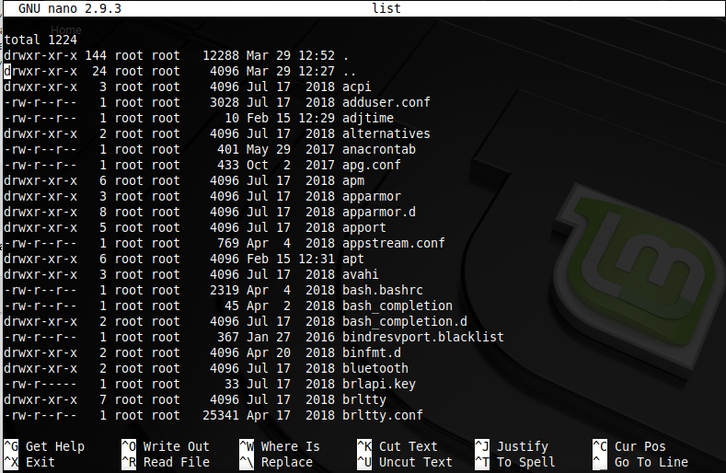

Все ок

Настраиваем доступ пользователю teacher (изменение), группе workers (чтение)

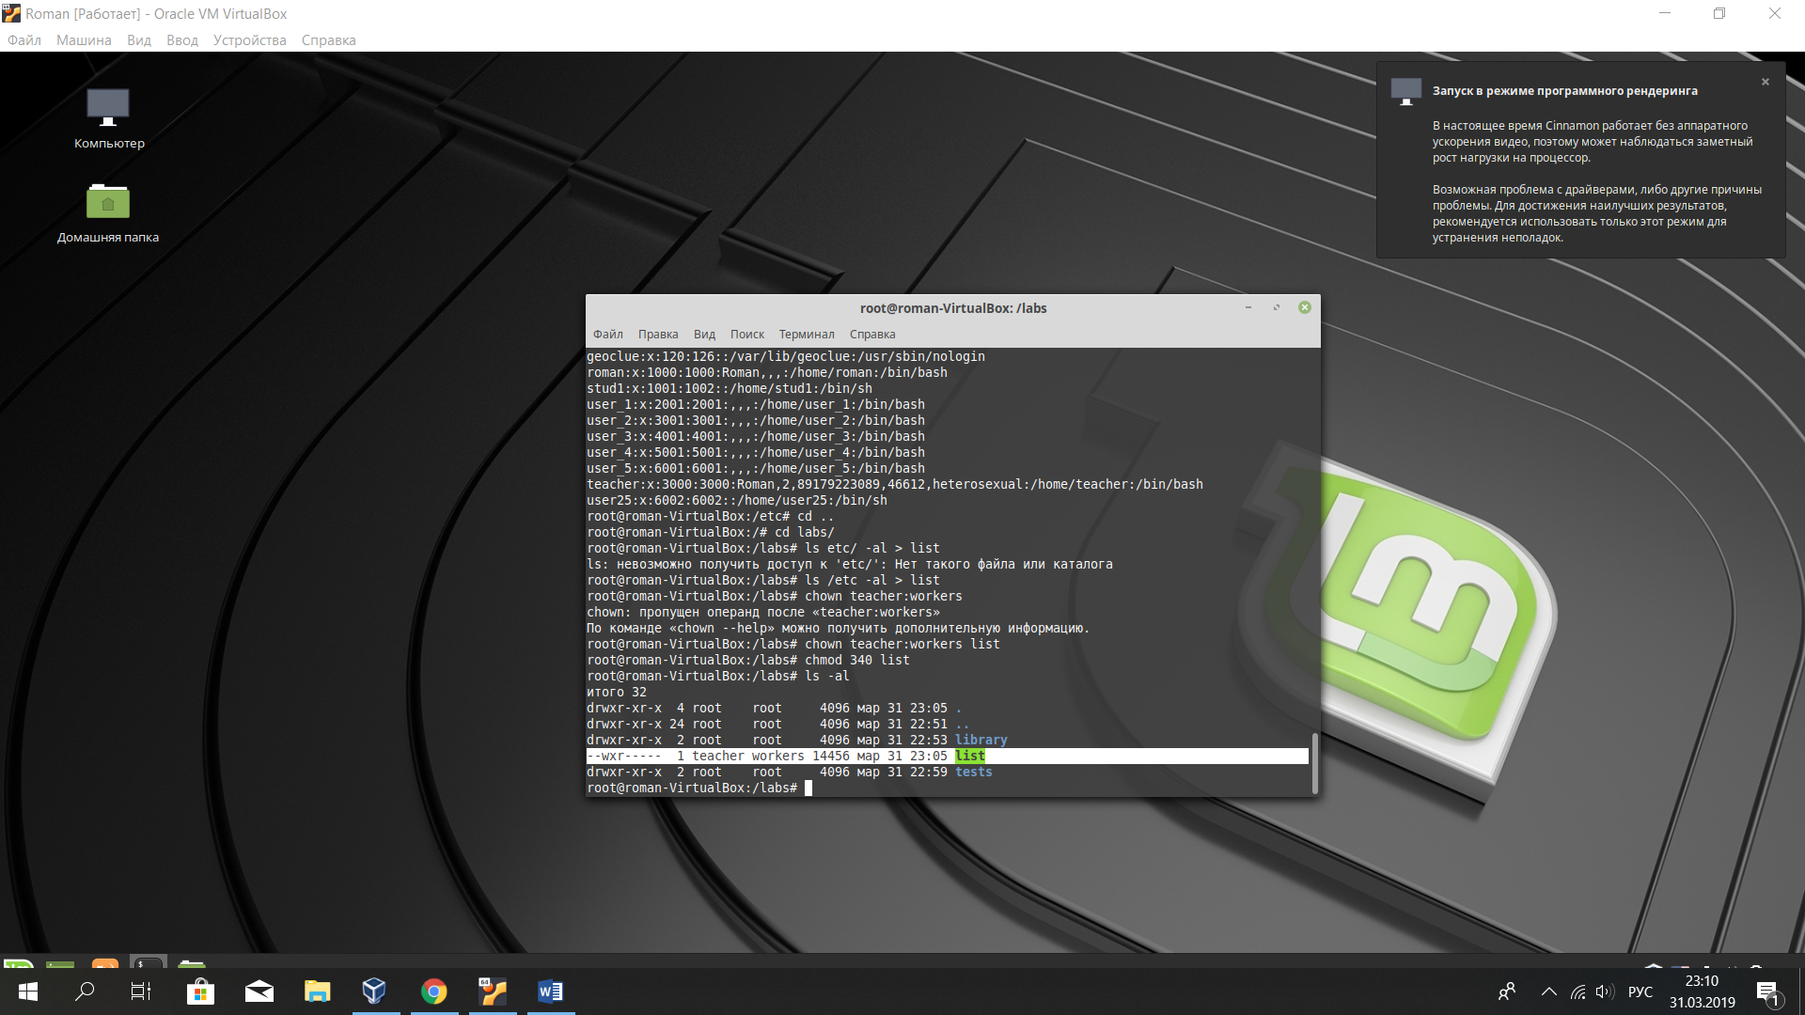

И наконец, последнее задание:

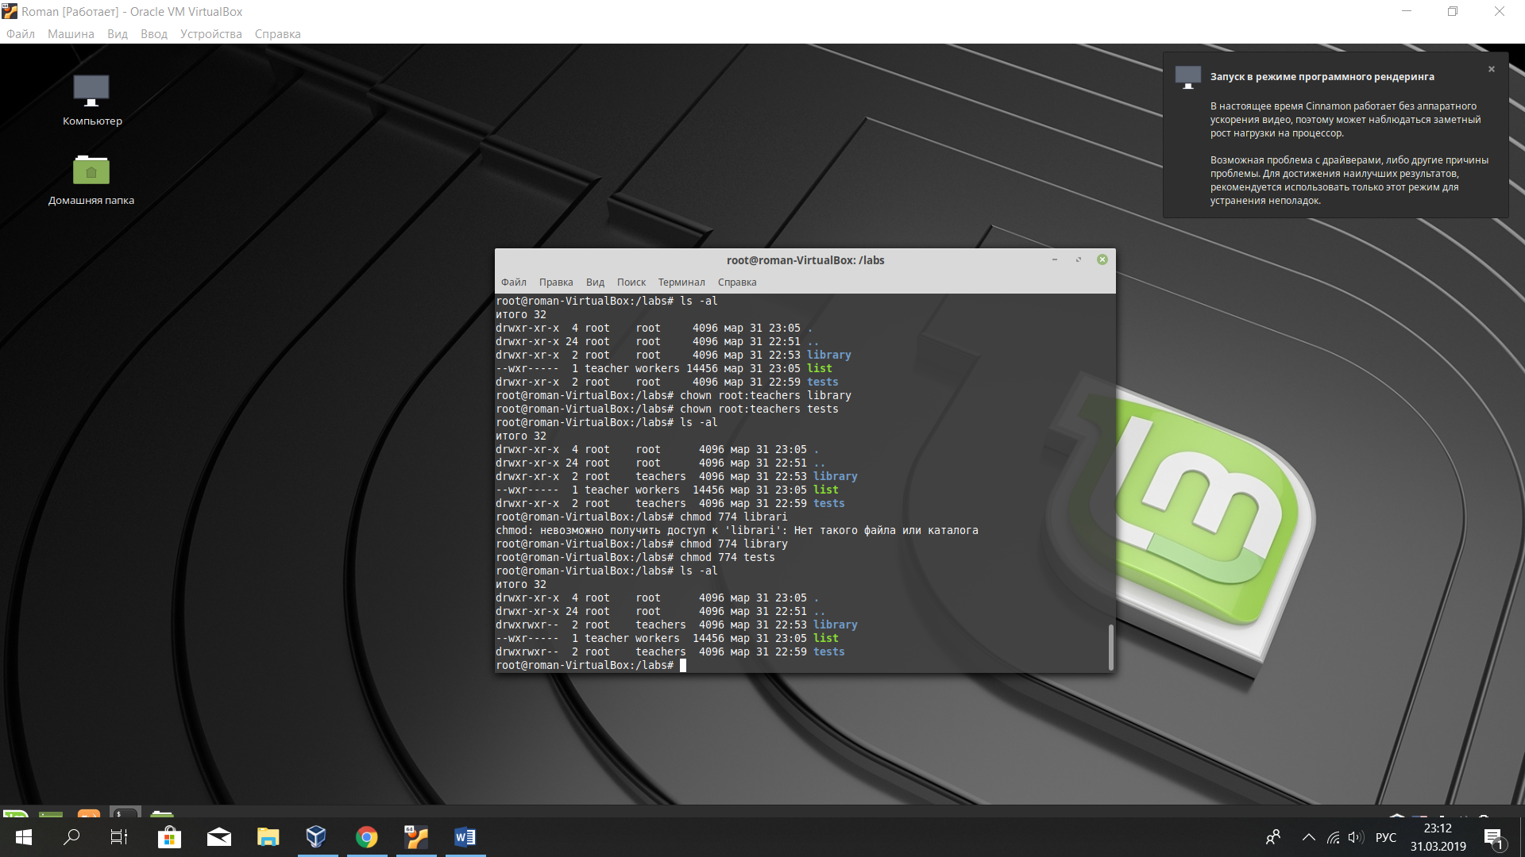

Тэдэээнь!